附件4：

疫情防控行程卡
- 微信更新至最新版本
- 扫描进入“国务院客户端”小程序
3.点击进入“防疫行程卡”
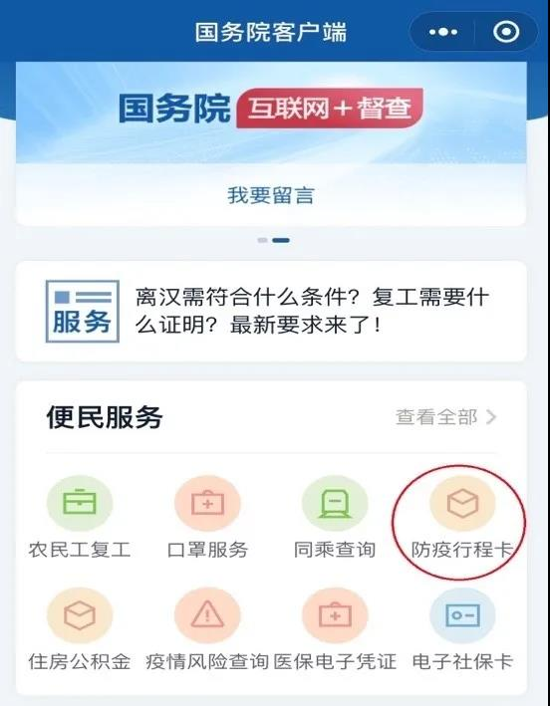
4.输入手机号、验证码，同意授权，然后点击查询
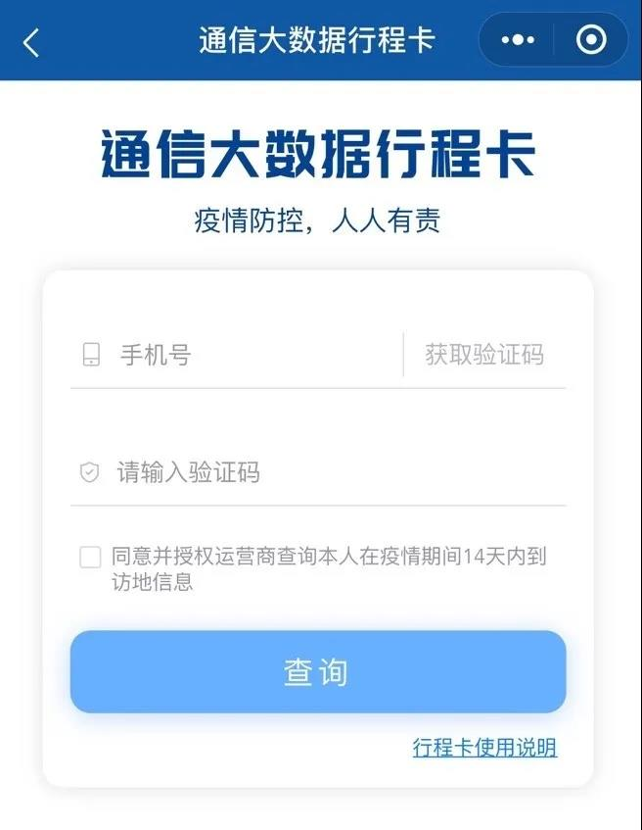
5. 查询结果。包含个人在前14天内到访的国家（地区）与停留4小时以上的国内城市。“色卡”仅对到访地作提醒，不关联健康状况。

